ОТЧЕТ
по лабораторной работе №3

«Синтез нелинейных систем»

по дисциплине
«Основы теории управления»




Московский государственный технический университет

Факультет ИУ «Информатика и системы управления»

Кафедра ИУ

-

1

«Системы автоматического управления»

Выполнили: Мочульский С.А.
Бубелов Ф.Р.
Фигурнов М.В.
Группа: ПС4-72

Проверил:

Работа выполнена: 26/11/2025 Отчет сдан:
Оценка:

Цель работы: Исследование методов синтеза нелинейных систем с использованием метода компенсации нелинейностей

Общий порядок выполнения лабораторной работы
«ТЕОРИЯ.TXT»
Практическая часть
Моделирование нелинейной системы – математического сферического маятника.
Для заданной нелинейной системы дифференциальных уравнений, описывающих динамику математического сферического маятника:
$\left\{\begin{aligned}\ddot{θ}=\frac{1}{ml^{2}}u_{θ}+{\dot{φ}}^{2}cosθsinθ+\frac{mg}{l}sinθ-\frac{μ}{ml^{2}}\dot{θ} \\ \ddot{φ}=\frac{1}{ml^{2}\sin^{2}{θ}}u_{φ}-2\dot{φ}\dot{θ}\frac{cosθ}{sinθ}-\frac{μ}{ml^{2}\sin^{2}{θ}} \dot{φ} \end{aligned}\right.$
Вектор состояния которого задаем следующим образом:
$x=\left[\begin{aligned}x_{1}=θ \\ x_{2}=\dot{θ } \\ x_{3}=φ \\ x_{4}=\dot{φ}\end{aligned}\right]$
Получим математическое описание в форме Коши:
$\dot{x}=\left[\begin{aligned}\dot{x_{1}}=x_{2} = \dot{θ} \\ \dot{x_{2}}=\ddot{θ}=\frac{1}{ml^{2}}u_{θ}+{x_{4}}^{2}\cos{x_{1}}\sin{x_{1}}+\frac{mg}{l}\sin{x_{1}}-\frac{μ}{ml^{2}}x_{2} \\ \dot{x_{3}}=x_{4}= \dot{φ} \\ \dot{x_{4}}=\ddot{φ}=\frac{1}{ml^{2}\sin^{2}x_{1}}u_{φ}-2\dot{x_{4}}\dot{x_{2}}\frac{\cos{x_{1}}}{\sin{x_{1}}}-\frac{μ}{ml^{2}\sin^{2}x_{1}}x_{4} \end{aligned}\right] (1)$
Управление принимаем в виде:
$u=\left[\begin{aligned}0 \\ 1\end{aligned}\right]$
Рис. 1 Кинематическое представление математического сферического маятника в трехмерном пространстве
Параметры математической модели задаем:
$${m = 1 кг \atop \begin{aligned}l = 1 м \\ μ=0,5 Дж с^{2}/м^{2}\end{aligned}}$$
Задаем следующий вектор начальных условий:
$$x=\left[\begin{aligned}\frac{π}{2} \\ 0.1 \\ \frac{π}{2} \\ 0.1\end{aligned}\right]$$
Проведем моделирование системы с использованием функции ode15s() с вектором времени равномерно распределенным от 0 до 20 секунд с шагом 0.01 секунда:
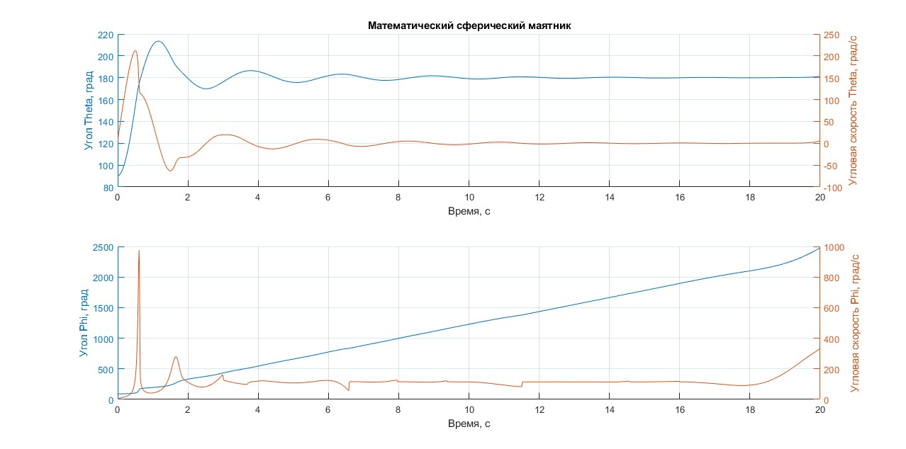
Рис. 2 Моделирование нелинейной системы – математического маятника
«ВЫВОД_1.TXT»
Синтез нелинейной системы методом компенсации нелинейностей
Беря в учет статью «Синтез системы регулирования сферического маятника методом компенсации нелинейностей» Масленикова А.Л. и Заика В.В., можно легко найти необходимые формулы.
Для математической модели сферического маятника в форме Коши, описанной уравнением (1), используя идею метода компенсации нелинейностей, можно сформировать закон регулирования по каждому углу в следующем виде:
$u_{θ}=-ml^{2}\left({x_{4}}^{2}\sin{x_{1}}\cos{x_{1}}+\frac{mg}{l}\sin{x_{1}}\right)+ml^{2}V_{θ}$
$u_{φ}=ml^{2}\sin^{2}{x_{1}}\left(2x_{2}x_{4}\frac{\cos{x_{1}}}{\sin{x_{1}}}+\frac{μ}{ml^{2}\sin^{2}{x_{1}}}x_{4}-\frac{μ}{ml^{2}}x_{4}\right)+ml^{2}\sin^{2}{x_{1}}V_{θ}$
Управление, полученное после использования данного метода, подставленное в исходную систему дифференциальных уравнений, должна компенсировать всю нелинейность.
В приведенной форме Коши система дифференциальных уравнений имеет вид:
$\left\{\begin{aligned}{\dot{x}}_{1}=x_{2} \\ {\dot{x}}_{2}=-\frac{μx_{2}}{ml^{2}}+V_{θ} \\ {\dot{x}}_{3}=x_{4} \\ {\dot{x}}_{4}=-\frac{μx_{4}}{ml^{2}}+V_{φ}\end{aligned}\right.$
Для полученной линейной системы задача регулирования решается с использованием ПИ-регулятора по величинам ошибок углов отклонения (относительно заданных) и величинам ошибок угловых скоростей (относительно нулевых). Законы управления для описанной выше линейной системы описаны с статье. Используй их, для нашего примера.
Вектор состояния, баланс которого необходимо поддерживать, имеет следующий вид:
$$x_{k}=\left[\begin{aligned}\begin{aligned}\frac{5}{6π} \\ 0\end{aligned} \\ \frac{π}{\begin{aligned}3 \\ 0\end{aligned}}\end{aligned}\right]$$
А за начальное условие примем:
$x_{0}=\left[\begin{aligned}-\frac{π}{2} \\ 0 \\ 0 \\ 0\end{aligned}\right]$
Коэффициенты ПИ-регулятора примем:
$K_{pθ}=K_{pφ}=60$ $K_{iθ}=K_{iφ}=0.05$ $K_{p\dot{θ}}=K_{p\dot{φ}}=20$ $K_{i\dot{θ}}=K_{i\dot{φ}}=0.01$
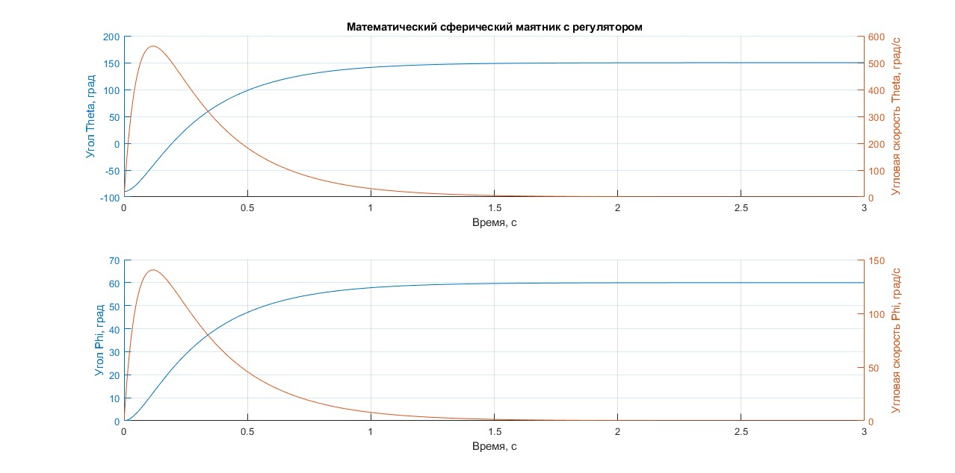
Рис. 3 Моделирование системы регулирования математического сферического маятника.
«ВЫВОД_2».TXT»

Вывод
«ВЫВОД.TXT»

